项目编号：
文档版本： 第 1 版
分册名称： 第 1册/共 1册

基于Hadoop的故障检测与自动恢复项目

用户使用手册
1.0版

指导老师：李友焕
开发小组：补队

总页数 | 22 | 正文 | 17 | 附录 | 无 | 生效日期：2026年1月8日
编制：王祖旺 |  |  | 审核：沈永佳 |  |  | 批准：沈永佳

文档信息：
文档名称 | 基于Hadoop的故障检测与自动恢复项目
描述 | 该文档简要介绍了项目运行环境，安装说明及用户使用
负责人 | 王祖旺
状态 | 1.0版
文档变更历史：
时间 | 版本号 | 修改人 | 章节 | 描述
2026-1-8 | 1.0 | 王祖旺 | Web端 | 从真实项目创建文档初稿
文档路径：
审核结果：
审核人 | 审核时间 | 意见 | 签名档 | 备注
开发团队 | 2026-1-8 | 评审通过 | 沈永佳 | 用户使用手册

目录

1. 运行环境 5
2. 系统使用 6
3. 使用说明 7
3.1首页 7
3.2主页 9
3.3 系统管理员 11
3.4 操作员 17
3.5 观察员 19
3.6 通用功能 20

运行环境

  - 设备
    - 客户端Web系统推荐使用现代PC或笔记本电脑，配置能够流畅运行主流浏览器的设备。

  - 支持软件
    - 客户端Web访问需配备浏览器软件，推荐使用最新版本的Chrome、Edge、Firefox。
    - 服务端需部署PostgreSQL 14+、Redis、FastAPI后端服务。

  - 接口
    - 系统通过WebSocket实现实时状态推送，通过RESTful API提供数据交互。

  - 控制
    - 系统采用RBAC（基于角色的访问控制），不同角色可见功能菜单不同。

系统使用

  - web端
    - 在电脑上运行浏览器软件
    - 输入网址即可进入基于Hadoop的故障检测与自动系统

使用说明

3.1首页
首页为打开网页后的默认界面，界面内容为登录页面。

3.1.1注册、登录

点击登录页“注册”链接，进入注册页面。 填写用户名、密码、确认密码，邮箱，真实姓名等信息，提交注册即可进入用户页面。
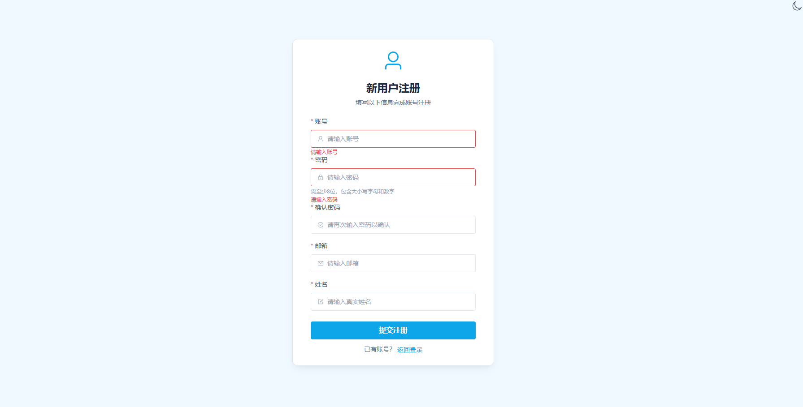

在登录界面，用户输入已录入的账号、密码，然后点击<登录>按钮，密码正确登录成功后，跳转到主页界面,并将登录信息保留。

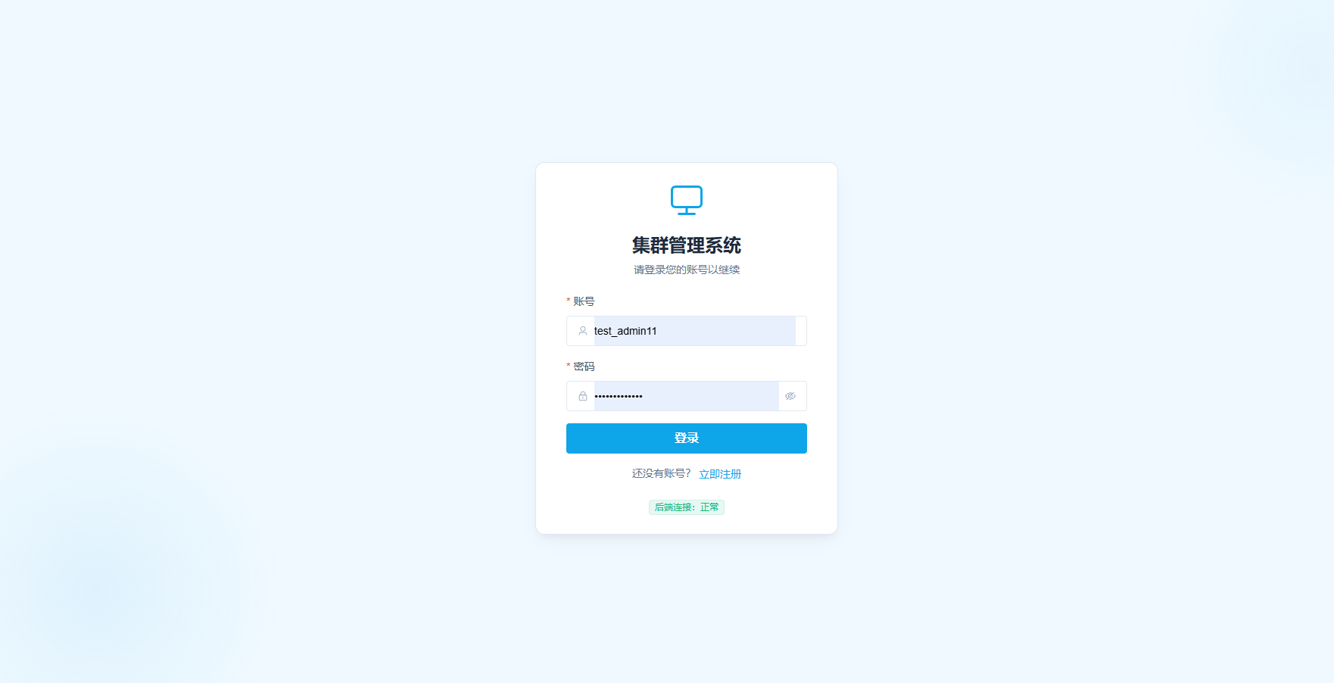
用户登录界面

3.2主页
用户按照所属用户类型进入Web端不同的主页。
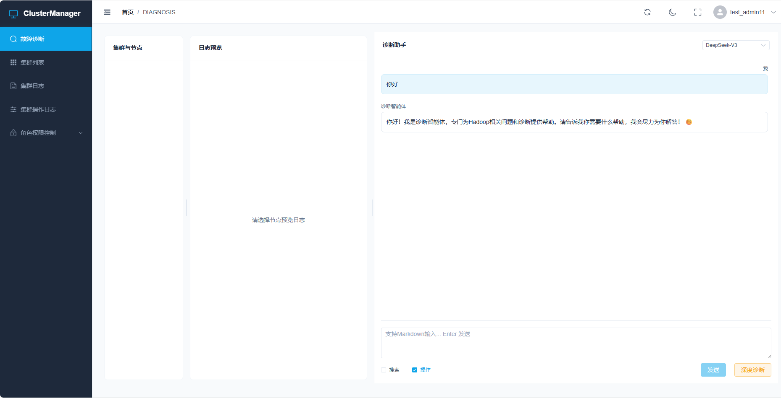
（管理员）

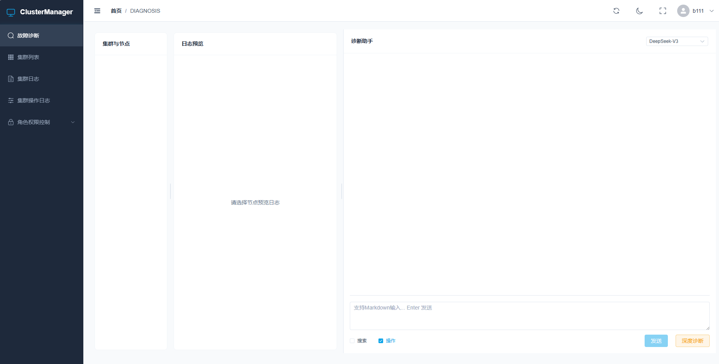
（操作员）

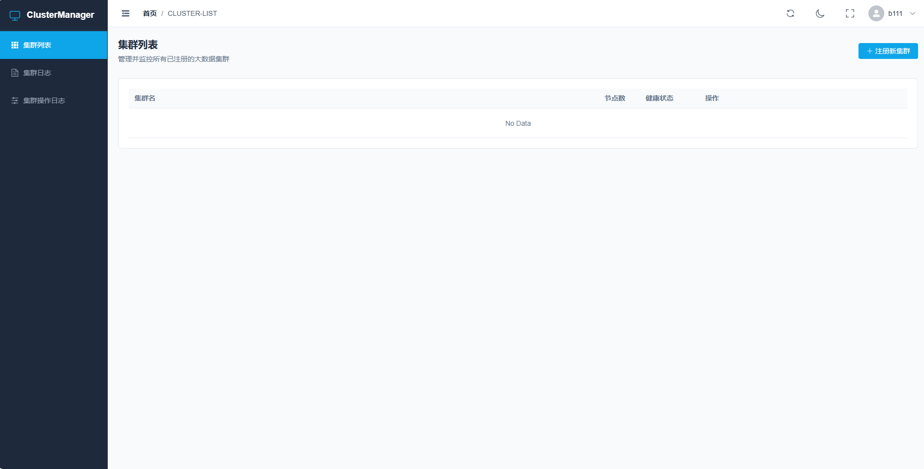
（观察员）

主页侧栏为各个功能模块，可以通过侧栏选择不同功能。

3.3 系统管理员

3.3.1用户管理
管理员进入“用户管理”页面，可查看用户列表、添加新用户、编辑用户信息、审批注册申请、重置密码、查看角色状态、分配角色等。
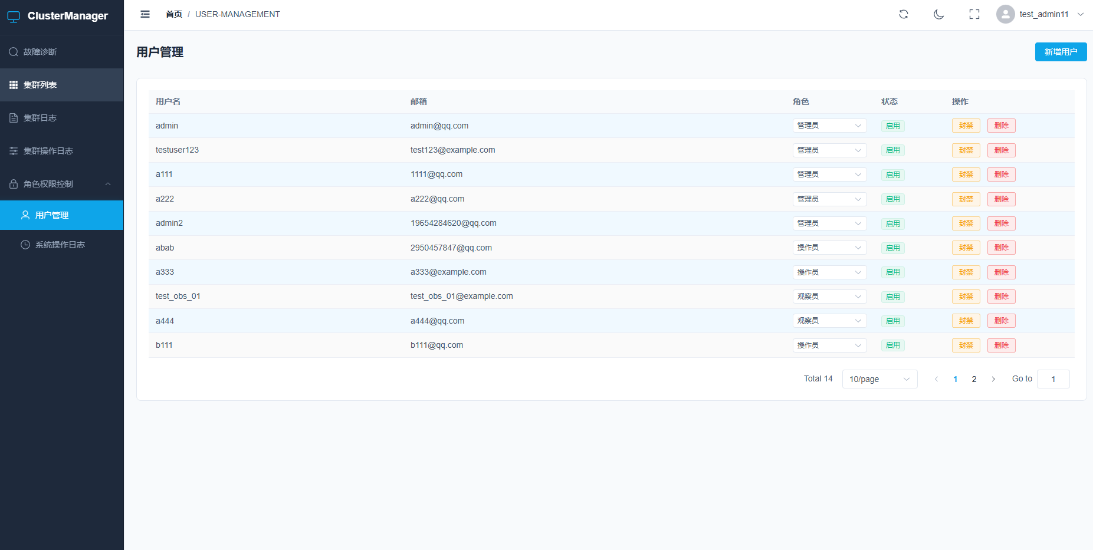

进入“角色管理”页面，可查看/新增/编辑角色，分配权限。 权限细粒度到菜单和操作按钮。
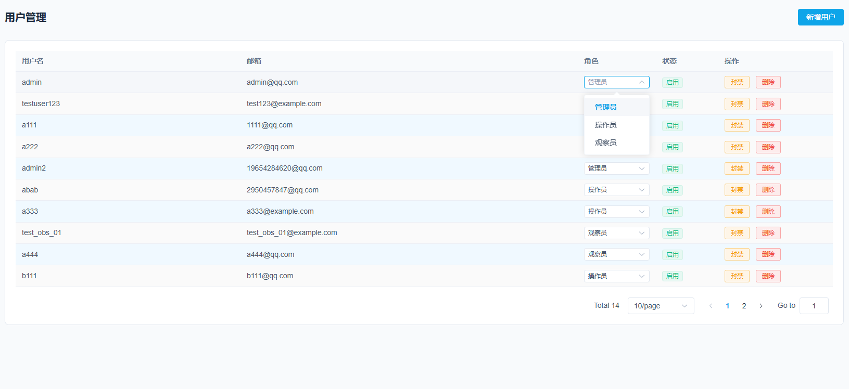

管理员用户点击右上方的新增用户按钮，可以进入新建用户的界面，在此界面管理员可以设置用户的姓名，账号，邮箱，密码，用户角色以及用户状态。
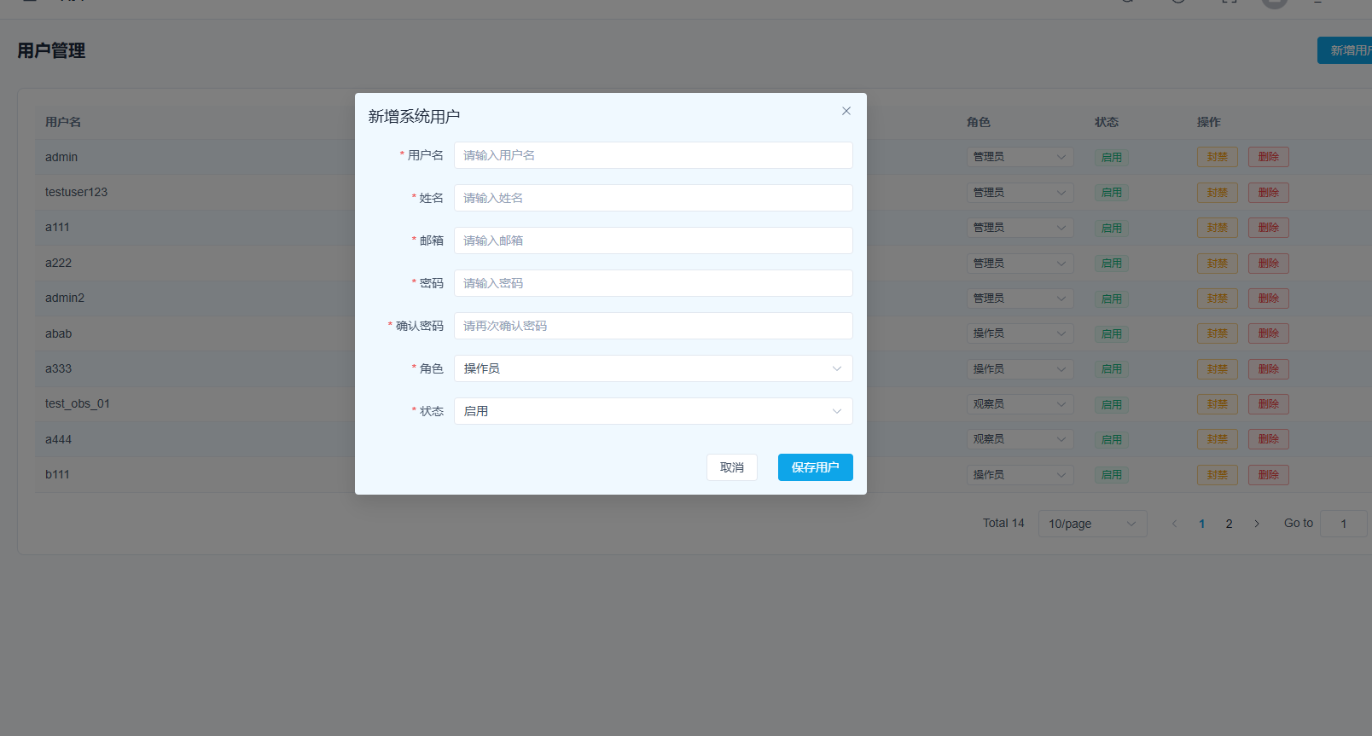

3.3.2 查看系统操作日志
管理员用户可以通过查看系统操作日志功能来查看各用户的使用系统情况。
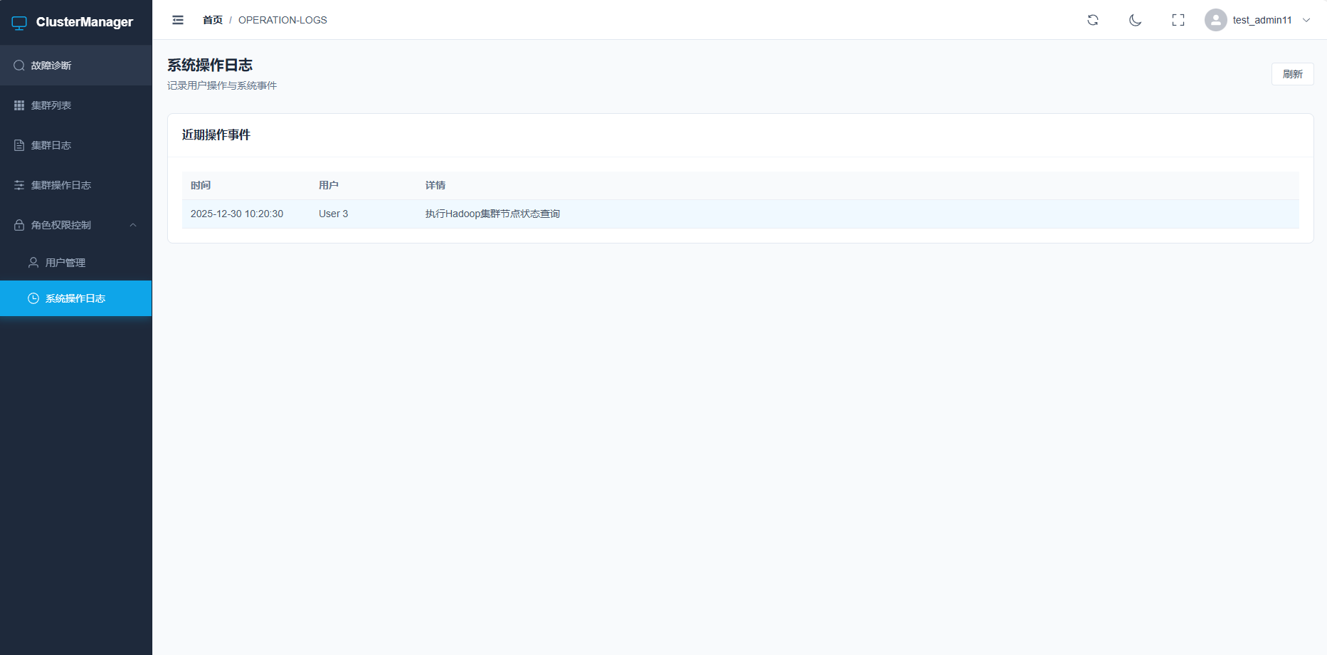

3.3.3集群日志管理

管理员可查看所有集群日志，上方筛选选项可以选择具体来源集群、来源节点以及时间范围。
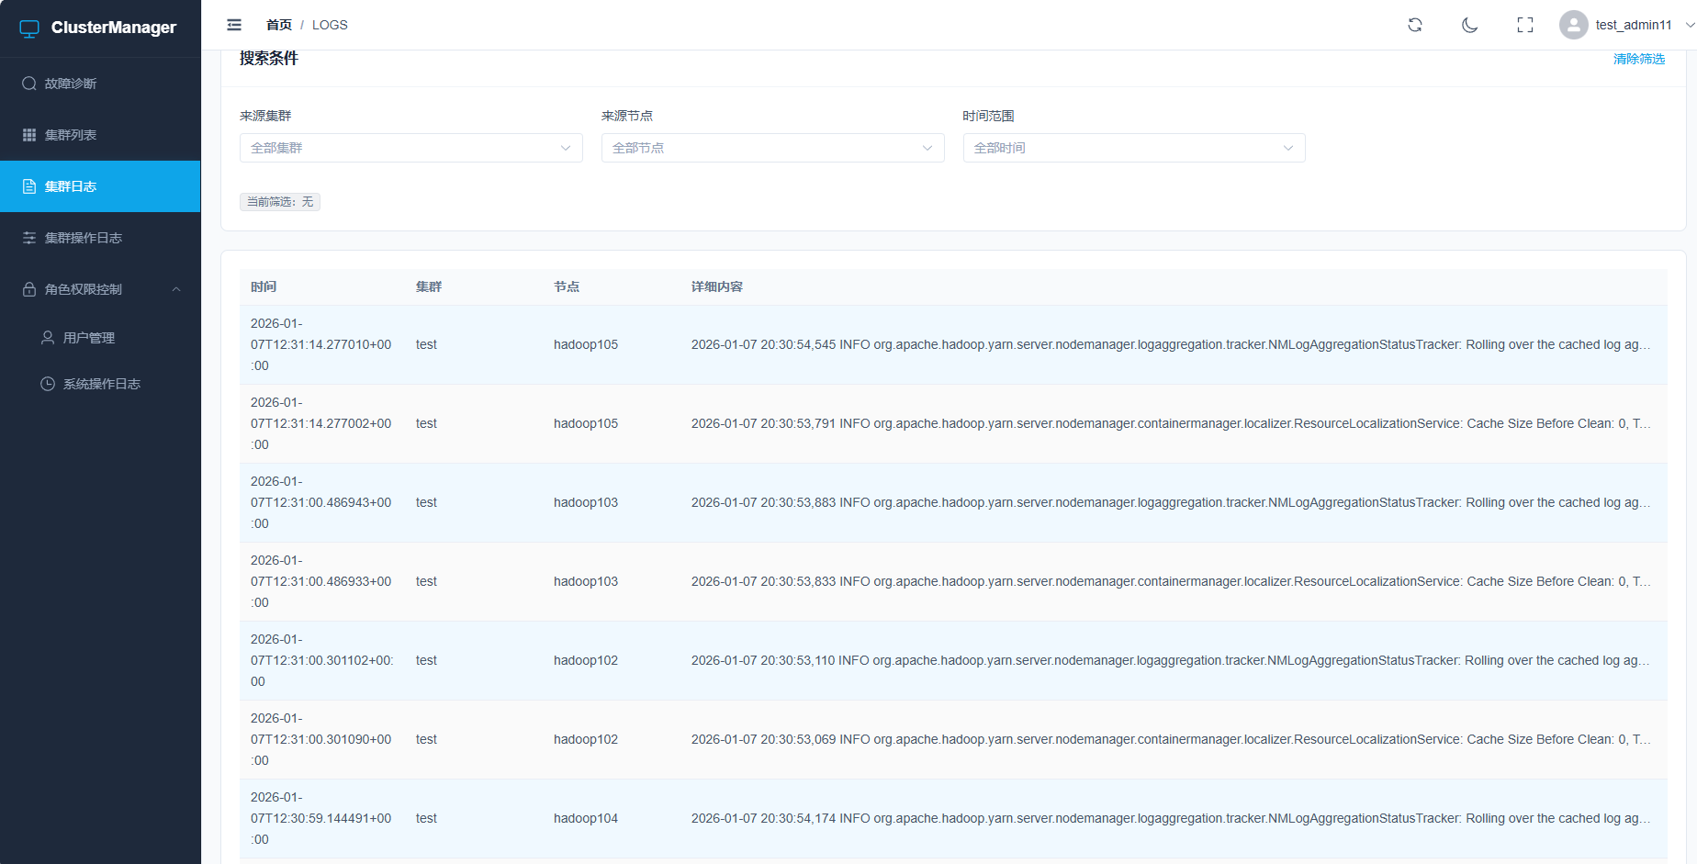
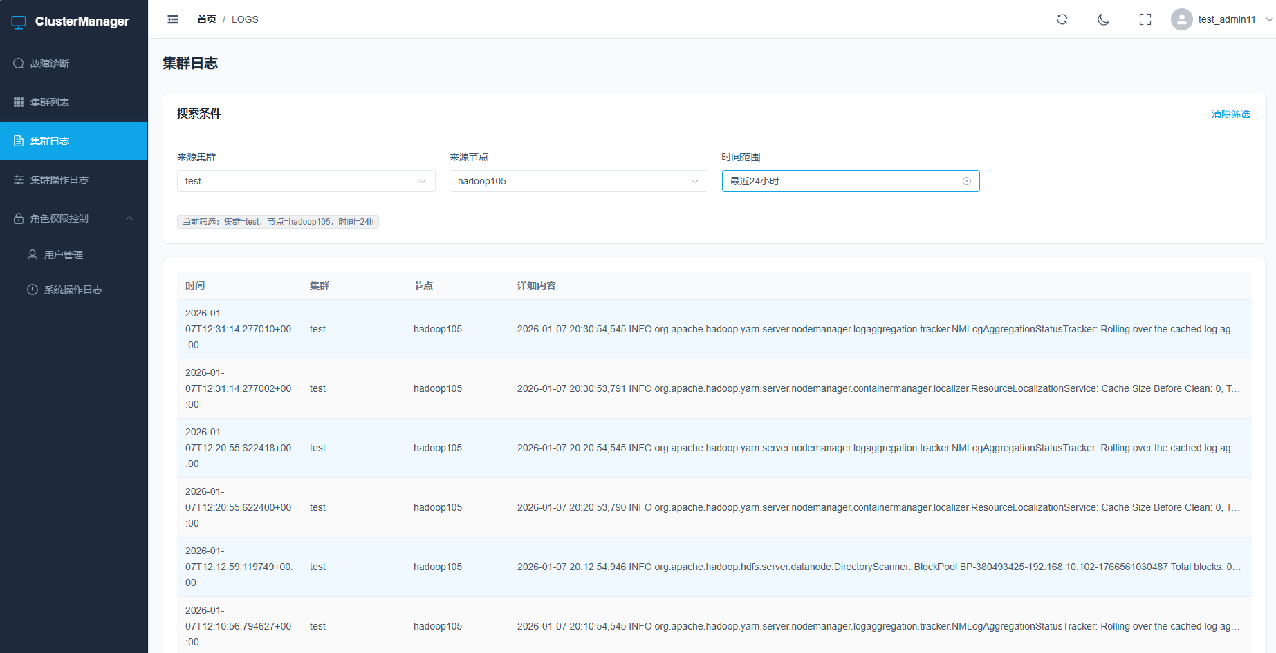

管理员可以查看集群操作日志，可以看到详细的用户、集群、集群状态以及操作时间。也可对集群操作日志进行删除操作。
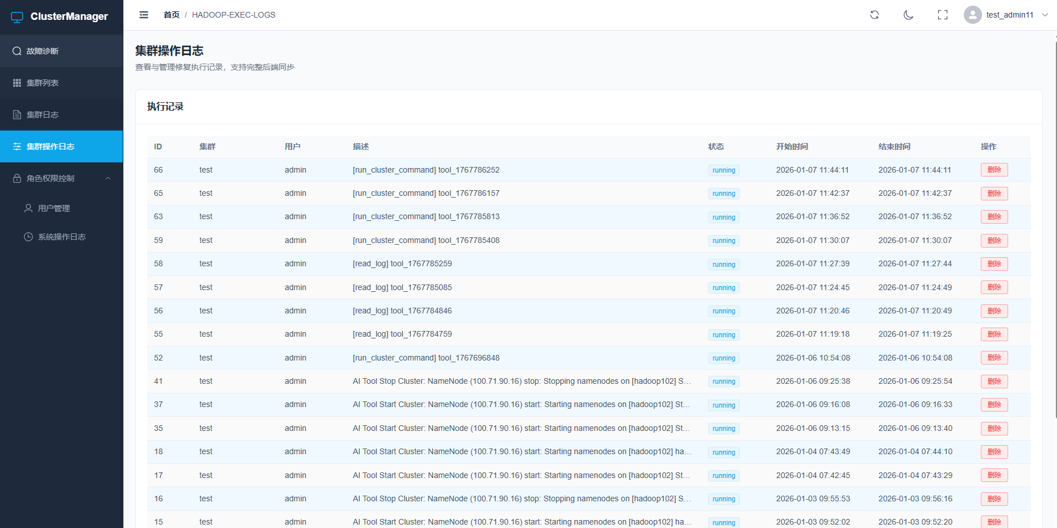

3.3.4集群注册与管理

管理员可查看集群列表，查看集群节点数，点击详情可查看集群详细信息，也可操控集群启动、停止，可以选择采集日志，也可以注销集群。点击右上角注册新集群可进入注册页面。
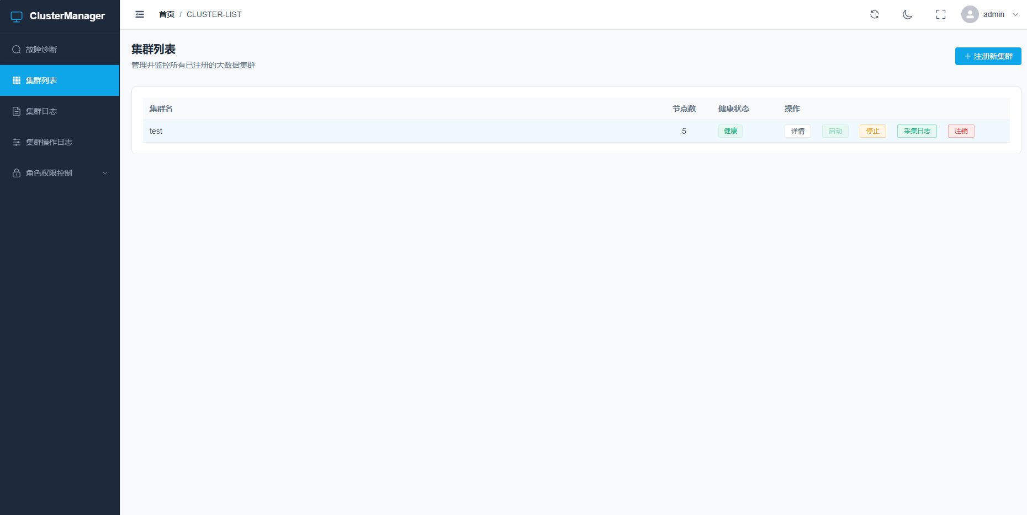

管理员可注册新Hadoop集群，填写集群名称、UUID、类型等信息。 支持查看集群详情、编辑配置、注销集群。
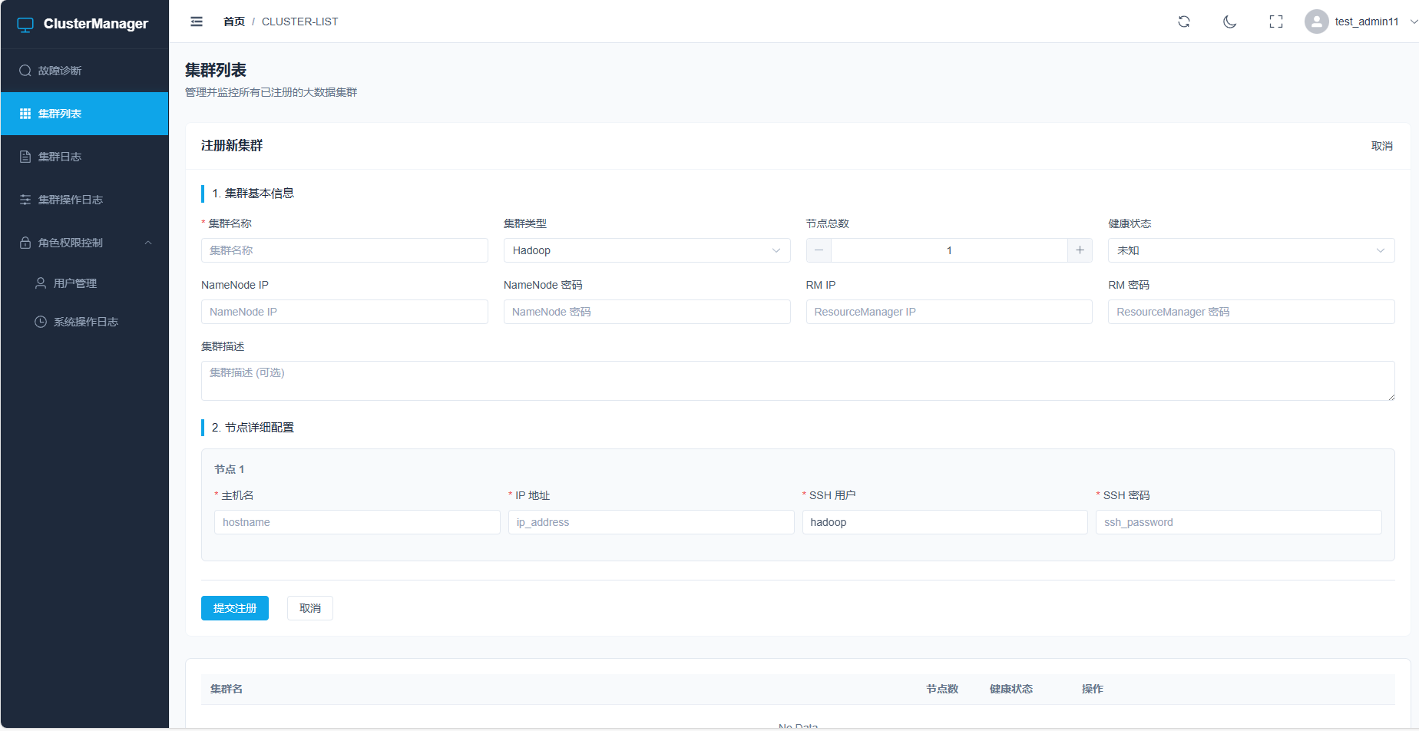

3.3.5故障诊断
管理员进入故障诊断页面，左侧可选择集群和具体的节点，选择后中间框将显示日志预览，右侧为智能诊断助手界面，可与智能诊断助手进行交互帮助用户了解日志详情，诊断节点状态，修复节点故障。用户可以在右上角自主选择切换智能诊断助手的大模型。
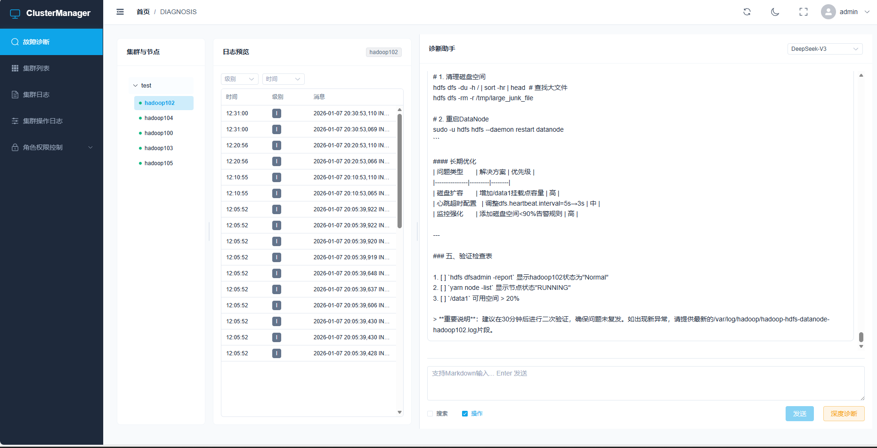

3.3.6查看个人信息
管理员点击头像下的个人主页可以查看个人信息，包括用户名，邮箱，以及个人角色。
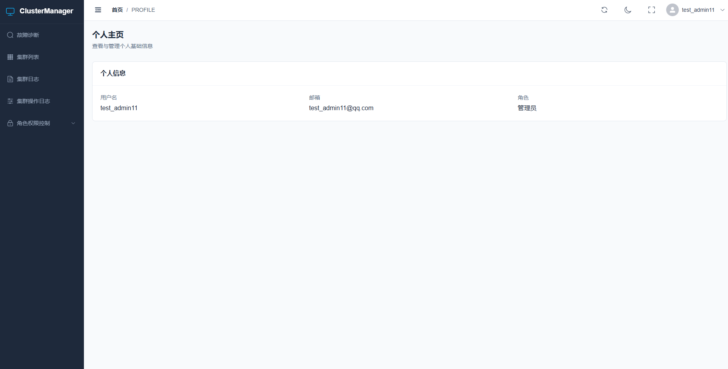

3.4 操作员
3.4.1集群注册
操作员员可注册新Hadoop集群，填写集群名称、UUID、类型等信息。 支持查看集群详情、编辑配置、注销集群。

3.4.2查看集群详情
操作员点击详情进入集群详细信息页面，可以查看集群目前状态、使用节点数、警告节点、异常节点，以及cpu使用比率、内存配额比例的可视化图形，也可对该集群中各个节点进行启动、停止、删除操作。

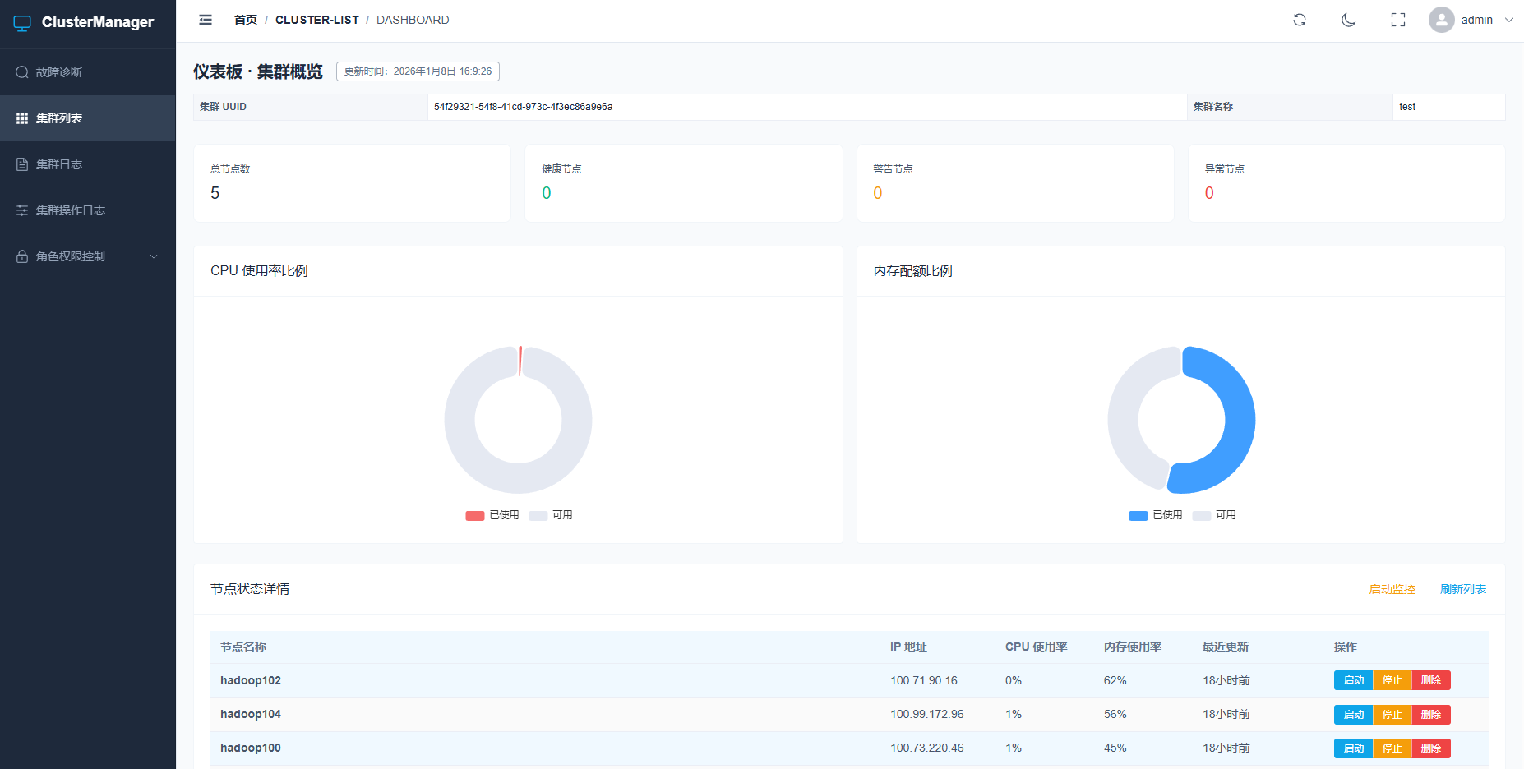

3.4.3故障诊断
操作员进入故障诊断页面，左侧可选择集群和具体的节点，选择后中间框将显示日志预览，右侧为智能诊断助手界面，可与智能诊断助手进行交互帮助用户了解日志详情，诊断节点状态，修复节点故障。用户可以在右上角自主选择切换智能诊断助手的大模型。

3.5 观察员

观察员仅能观察集群日志以及集群操作日志
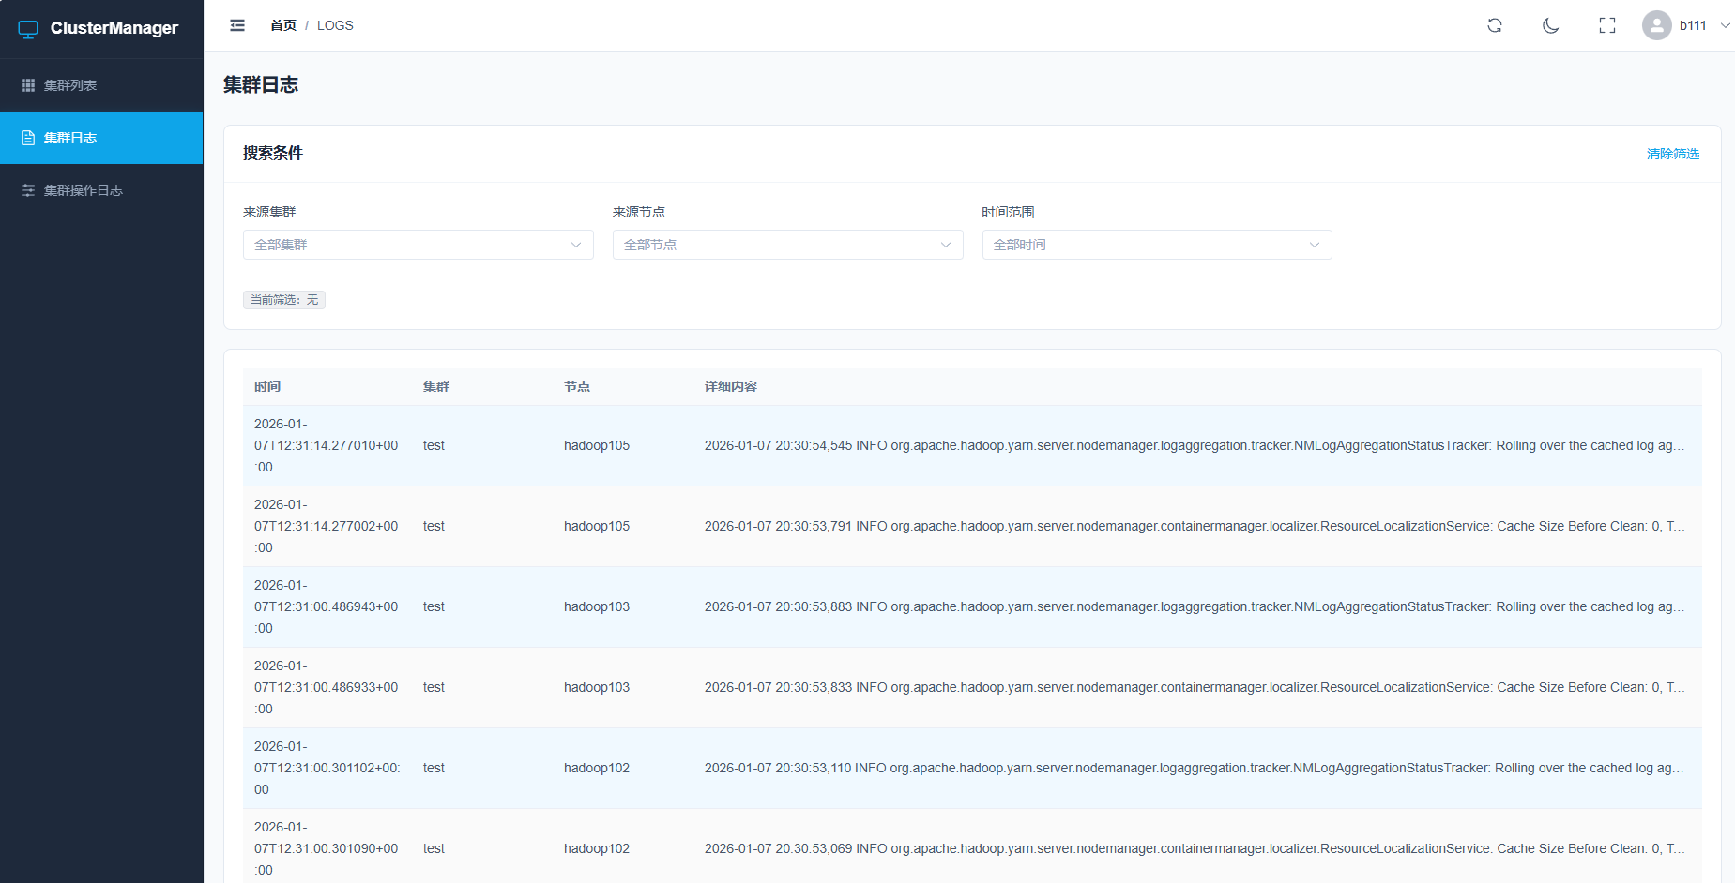
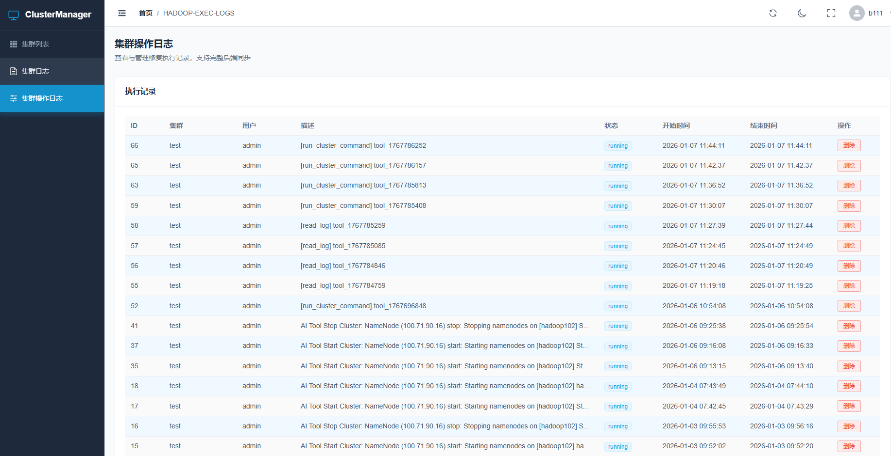

3.6 通用功能

3.6.1 查看集群日志
用户选择左侧功能栏集群日志可查看集群日志，上方可以自定义搜索条件筛选查看目标集群日志。
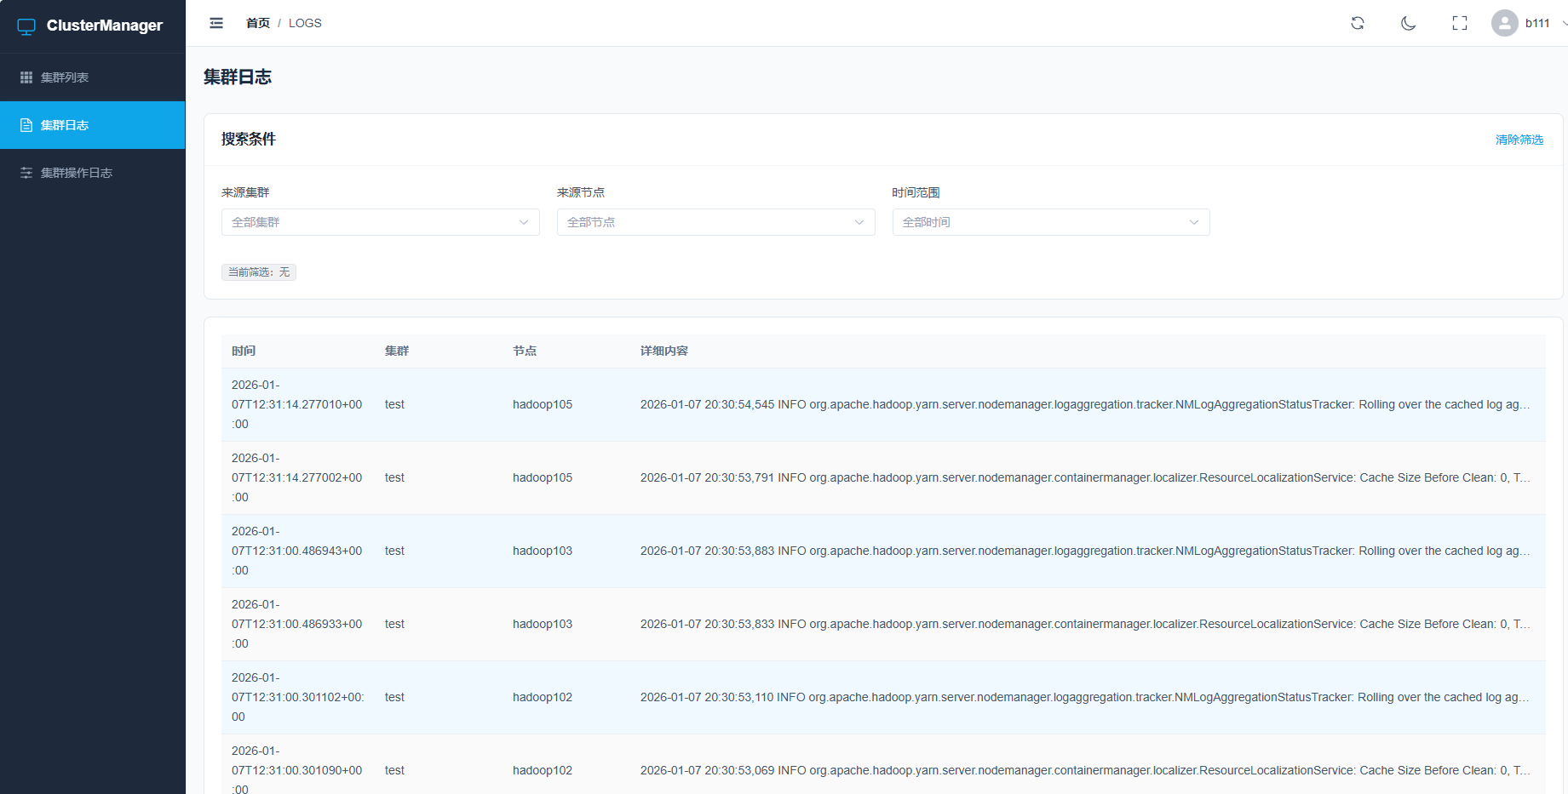

3.6.2 查看集群操作日志
用户选择左侧功能栏集群操作日志可查看集群操作日志，查看不同集群不同用户的执行记录

3.6.3 修改密码

用户输入原密码，新密码，再确认密码，点击保存，若原密码正确，新密码满足要求即可修改密码。
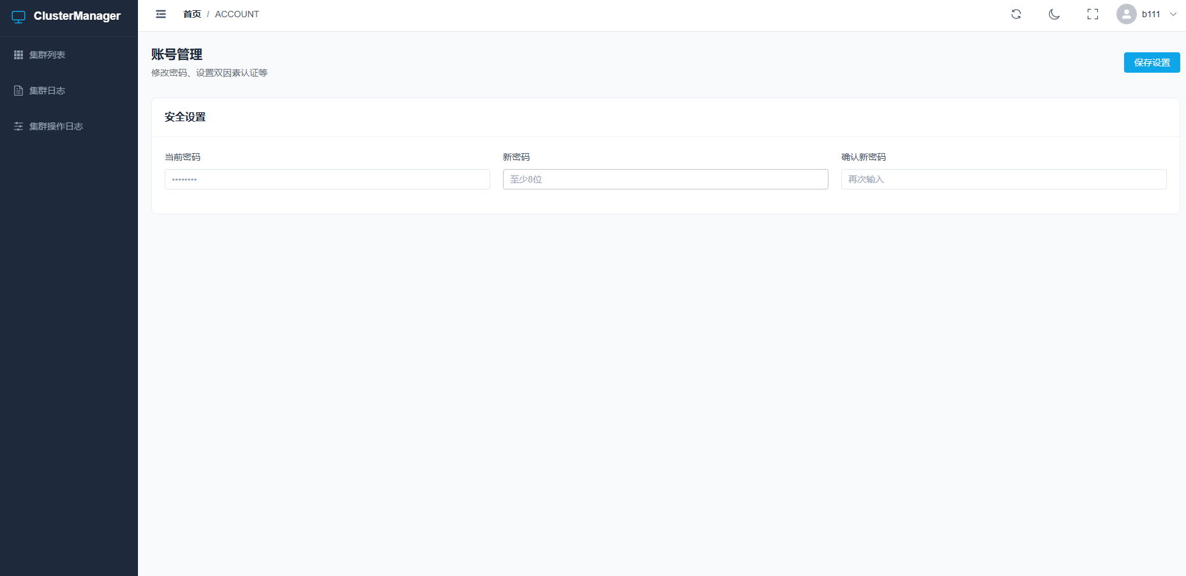

3.6.4 退出登录

用户点击右上角的头像下方退出登录按钮即可退出登录，回到登录页面。
